12. Keer en kraak

Materiaal
- Pen en papier
- Envelop met vier sets getalkaartjes (0 t/m 9)

Opdracht:
Je hebt de cijfers 1 t/m. 6. Waar moeten ze staan, zodat onderstaande vermenigvuldiging klopt? Je moet alle cijfers één keer gebruiken.

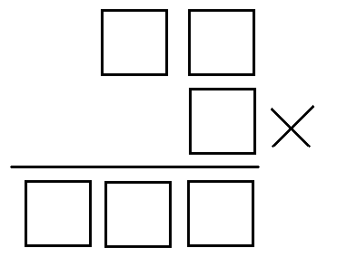

Vragen:
a. Hoe ben je te werk gegaan?
b. Lukt het ook met cijferkaartjes van 2 tot en met 7?
c. En met andere combinaties van cijfers?
d. Wat leren leerlingen van een dergelijke opdracht?
e. Voldoet deze opdracht aan het realistisch onderwijsleerprincipe van reflectie en eigen productie? Leg uit.

Antwoorden:

Vervolg antwoorden:

